TÝDENNÍ PLÁN 18.5. – 22.5.2026 Třída : 3. A
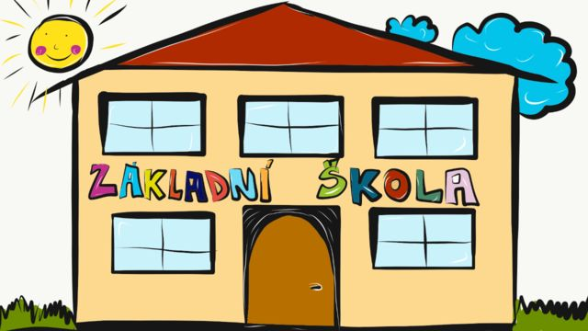

 | CO SE BUDEME TENTO TÝDEN UČIT | DOMÁCÍ PŘÍPRAVA  ÚKOLY
ČJ | Tvarosloví, číslo, osoba  Uč. str. 98-100, PS 33-35  Vyjmenovaná slova str. 55-57  Písanka str. 24-25 | Prosím, aby děti denně četly, naučit se vyjmenovaná slova po B, L, M, P, S, V, Z  Naučit se slovní druhy, naučit se pádové otázky
MA | přirozená čísla v oboru do 1000, dělení se zbytkem  Uč. str. 99-102  Ma 2 str. 33,46,47  Počítám zpaměti 4/ 42-44 | Opakujte příklady na násobení a násobky 1-9, násobilka 6,7,8,9  Trénovat hodiny
PRV | Živá příroda, člověk  Uč. 65-67  PS 49-50
AJ
VV,PČ
TV
Poznámky

